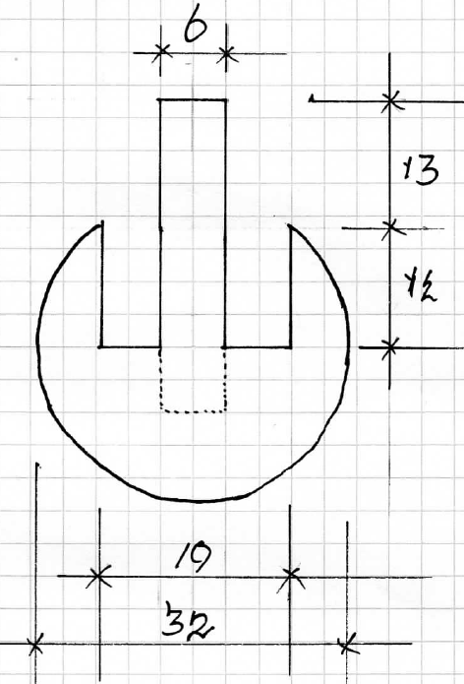 |  | 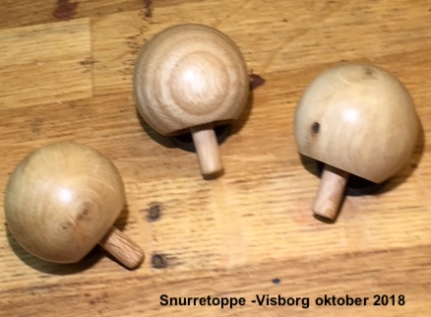

Klods-kugle: 35x35x65
Klods-pind: 10x10x60
Pind og kugle drejes i samme slags træ afh. vægtfordeling.

1) Spænd klods til kugle op mellem medbringer og pinol.
2) Drej en cylinder diameter 32.
3) Afmærk til kugle, og drej så tæt til træpinoler som muligt, husk bevar centerlinjen.
4) Tag kuglen af, skær ren ved træpinoler
5) Drej en træpatron.
6) Sæt kuglen i, centerlinje vandret, færdiggør, skrab, puds, vend kuglen mange gange,---Kuglen skal være HELT rund.
7) Sæt kuglen RIGTIG GODT fast i træpatronen, sidder kuglen løst i patronen efter pudsningen, drej et stykke af træpatronen, og gendrej hullet, sæt kuglen fast.
8) Bor et 6mm hul. ---- Drej det indvendige hul i kuglen. ---- pind limes fast.
9) efterbehandel med friktionspolish, så overfladen bliver rigtig glat, ----der laves en træpatron med et 6mm hul, der passer ind i kuglehullet.

Tip: Hvis toppen ikke vil op og spinde på pinden, tjek at pinden har det nøjagtige mål 13 mm evt. juster pinden.

